halo claude...
aku mau mencoba antigravity untuk membuat aplikasi... yang sebelumnya sempat trauma dengan platform IDE windsurf yang sempat aku ceritakan...
jadi kali ini aku mau membuat aplikasi simple sebelum aku membuat SaaS besar yang aku cerita untuk sekolah itu...
jadi aplikasi yang mau aku buat adalah aplikasi pencatatan keuangan pribadi, tapi aplikasi ini akan dipakai bersamaan aku, istri dan bisa menambah user lain... dan sumber keuangan atau data pencatatan bisa terlihat untuk semua user karena yang menggunakan rencana hanya keluarga inti saja...hanya saja selain bisa menambah user, kami juga bisa menambahkan pekerjaan/sumber pemasukkan yang didalamnya ada pencatatan cash-flow nya sendiri...
jadi aplikasi ini terpusat, masing masing user, misal saya mencatat keuangan saya sendiri, istri juga mencatat keuangan nya sendiri, namun data kami terpusat pada dompet global kami... selain kami bisa membuat dompet dompet lainnya, seperti misal transfer (bank/dompet digital lainnya), dan kami ada semacam QR di masing masing akun kami untuk melakukan transfer data antar dompat kami untuk memudahkan pencatatan...
aplikasi ini nanti implementasinya lebih banyak di mobile ya... namun ada juga aplikasi yang bersifat web-base untuk admin pada desktop... admin yang dimaksud adalah sebagai pemantau global nya, berisi statistik dan pengaturan fitur fiturnya
jadi dompet global tadi bisa sync dengan siapapun yang menggunakan dompet global ini dalam transaksi pribadi kami...
aku mau aplikasi ini ringan dan akurat perhitungannya... cantik ui/ux nya....dan untuk langkah awal buatkan aku tampilan ui / frontend nya dulu ya... fokus ke frontend dulu, buatkan plan dan flow nya dulu... berikutnya kalau aku sudah oke baru melangkah ke API dan backend nya....tanyakan untuk detail yang kamu perlu tahu
Saran Stack: React Native (Expo) + Next.js
Mengingat background kamu (web developer, Laravel, vibe coding, budget terbatas), ini rekomendasiku:
Mobile → React Native dengan Expo
Pertimbangan | Kenapa Expo cocok
Satu codebase | iOS + Android sekaligus
Berbasis JavaScript/React | Mudah nyambung ke Next.js yang sudah kamu kenal
Expo Go | Test di HP langsung tanpa build kompleks
Community & AI support | Sangat besar, Claude mudah bantu debug
Budget friendly | Gratis sampai siap publish
Web Admin → Next.js
Karena nanti SaaS sekolah kamu juga pakai Next.js, jadi skill-nya carry over.

Sebelum Lanjut — 2 Klarifikasi Penting
Ada 2 hal yang belum aku tangkap dengan jelas dari deskripsimu:
Q: Fitur "Dompet per Pekerjaan/Sumber Pemasukan" — maksudnya seperti apa? A: Seperti "project" — ada budget alokasi, pemasukan, pengeluaran sendiri
Q: Fitur QR Transfer antar dompet — ini untuk apa tepatnya? A: Scan QR → otomatis catat transaksi transfer dari dompet A ke dompet B

Sempurna! Sekarang gambaran aplikasinya sudah cukup jelas. Biar aku buatkan master plan + app flow dulu sebelum kita mulai coding UI-nya.
Oke, ini dia master plan lengkap aplikasinya. Mari kita mulai dengan architecture flow dulu, lalu mockup UI-nya.
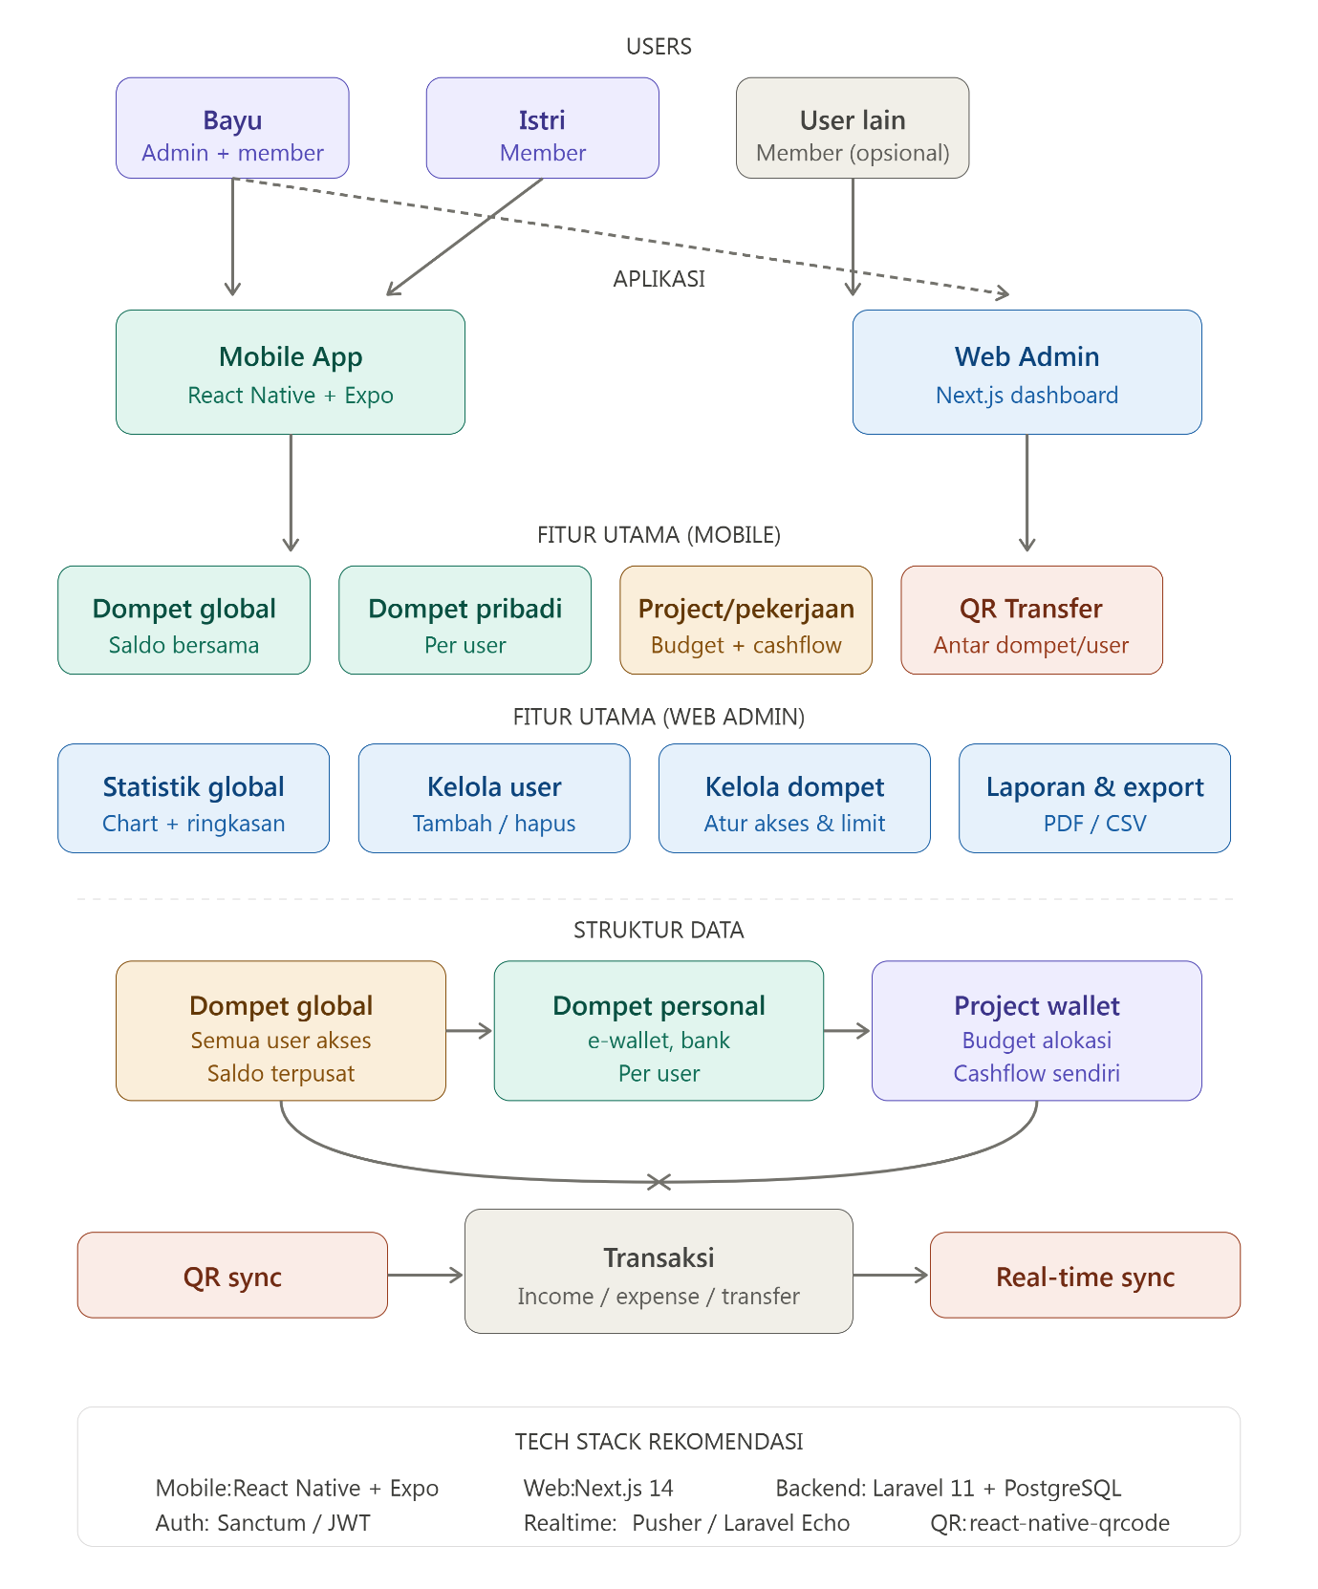
Nah, itu gambaran besar arsitekturnya. Sekarang kita masuk ke navigation flow mobile app — ini penting banget sebelum mulai coding UI:

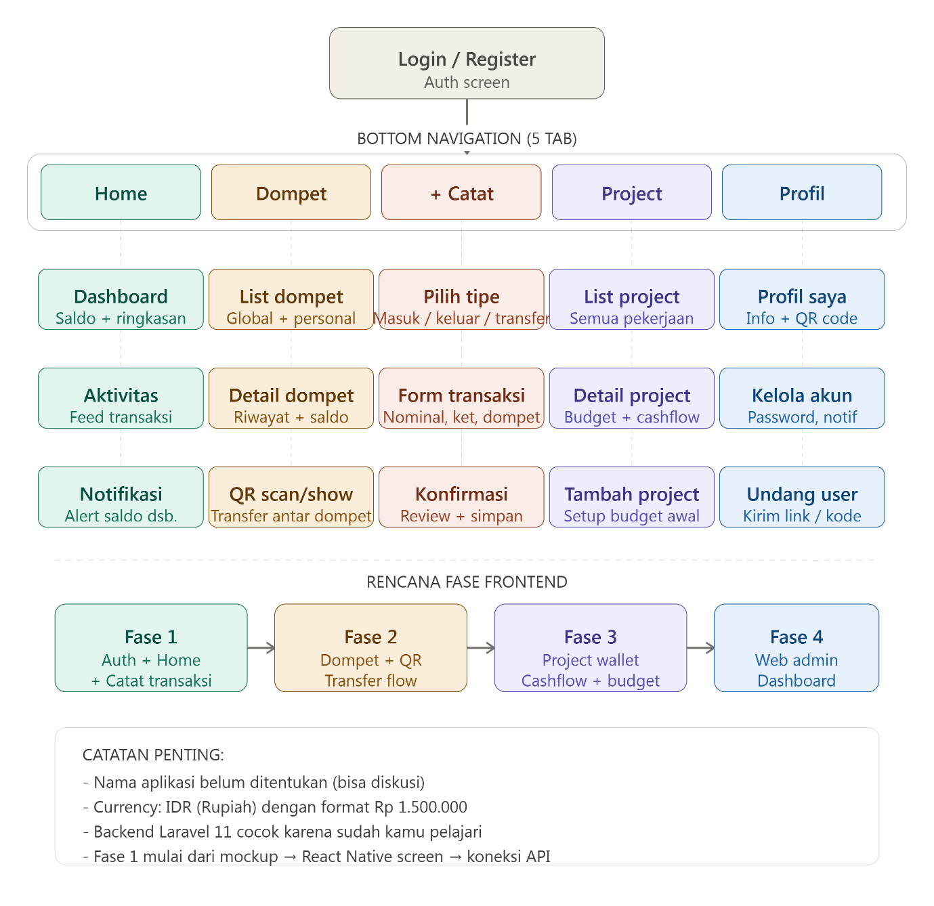
Nah, ini plan lengkapnya! Sekarang kita punya cetak biru yang jelas. Beberapa hal yang perlu kamu konfirmasi sebelum kita mulai bikin mockup UI screen pertama:
Yang sudah clear:
- Stack: React Native (Expo) + Next.js + Laravel 11
- 5 tab utama: Home, Dompet, Catat (+), Project, Profil
- 4 fase pengembangan frontend
- 3 tipe dompet: Global, Personal, Project
Yang perlu kamu tentukan:
- Nama aplikasi — ini akan jadi nama brand, ikon, dan warna utama. Punya ide? Atau minta saran?
- Mulai dari screen mana? — Saranku mulai dari Home Dashboard (paling kompleks, jadi anchor desain) atau Login screen (paling simple, buat warmup)?
- Apakah ada fitur budget bulanan global? — Misal Rp 10 juta/bulan untuk keluarga, lalu bisa lihat sudah terpakai berapa persen?
Kalau kamu sudah siap, kita langsung bikin mockup UI mobile screen pertama dengan style dark mode + glassmorphism yang kamu minta!

- aku minta saranmu aja ya... karena ini hanya keluarga yang menggunakan, jadi buatkan nama yang menggambarkan itu, yang lucu, berasa tidak ingin lupa mencatat transaksi....untuk logo buatkan juga ya... kalau warna buatkan warna yang eye cathy tapi yang ga norak ya...
- iya, buatkan semua halaman apa saja yang diperlukan dan memang harus ada
- ada dong... aku mau statistik nya lengkap juga... jadi nanti ada budget yang berulang juga, jadi bisa kami buat atur tabungan.... misal kami mau beli mobil ada pencatatannya sendiri hingga cukup target... atau pencatatan hutang yang jelas kapan dan sisa berapanya... jadi nanti setiap pembuatan dompet ada toggle global atau private mungkin (atau saranmu baiknya gimana)
untuk dompet project mungkin nanti bisa dibuatkan tambah sumber pemasukan, dan bisa membuat, misal kita memutuskan berbisnis jualan cimol... nanti ketika kita klik usaha kita itu akan masuk ke halaman bisnis/ usaha kita tersebut... akan sedikit kompleks memang...
di plannya juga nanti dijelaskan tiap halaman nya juga ya...

Wah semakin kaya fiturnya! Ini justru bagus karena kita bisa plan dengan benar dari awal. Biar aku kerjakan semuanya — nama, logo, warna, lalu plan lengkap per halaman.
Oke, aku akan kerjakan semuanya sekaligus — nama + logo + palet warna dulu, lalu master plan lengkap per halaman.

Total ada 43 screen yang sudah teridentifikasi, terbagi di 8 modul. Beberapa catatan penting:
Untuk nama, aku rekomendasikan "KasBon" karena paling mudah diingat, terasa familiar di telinga Indonesia (kita semua tahu "bon" = struk/nota), dan ada kesan "kita perlu catat ini!". Logonya pakai rumah di dalam koin emas — melambangkan keuangan keluarga.
Soal toggle global/private untuk dompet, saranku: gunakan konsep visibilitas bukan sekadar toggle. Setiap dompet bisa diset ke 3 level: "Semua anggota bisa lihat & catat", "Semua anggota bisa lihat saja", atau "Hanya saya". Ini lebih fleksibel daripada sekedar global/private dan cocok untuk kasus seperti hadiah kejutan atau tabungan rahasia.
Untuk fitur bisnis/usaha, nanti di halaman detail bisnis bisa ada sub-modul ringan: omset, modal, laba kotor — cukup untuk UMKM keluarga seperti jualan cimol tanpa terlalu kompleks.
Langkah berikutnya adalah mulai mockup UI. Kamu bisa klik salah satu kartu di plan di atas untuk langsung minta mockup screen tertentu, atau kalau mau, kita mulai dari yang paling sering dibuka — Home Dashboard dengan dark mode + glassmorphism yang sudah kamu tentukan.

Siap! Biar hasilnya maksimal, aku load dulu design module-nya.

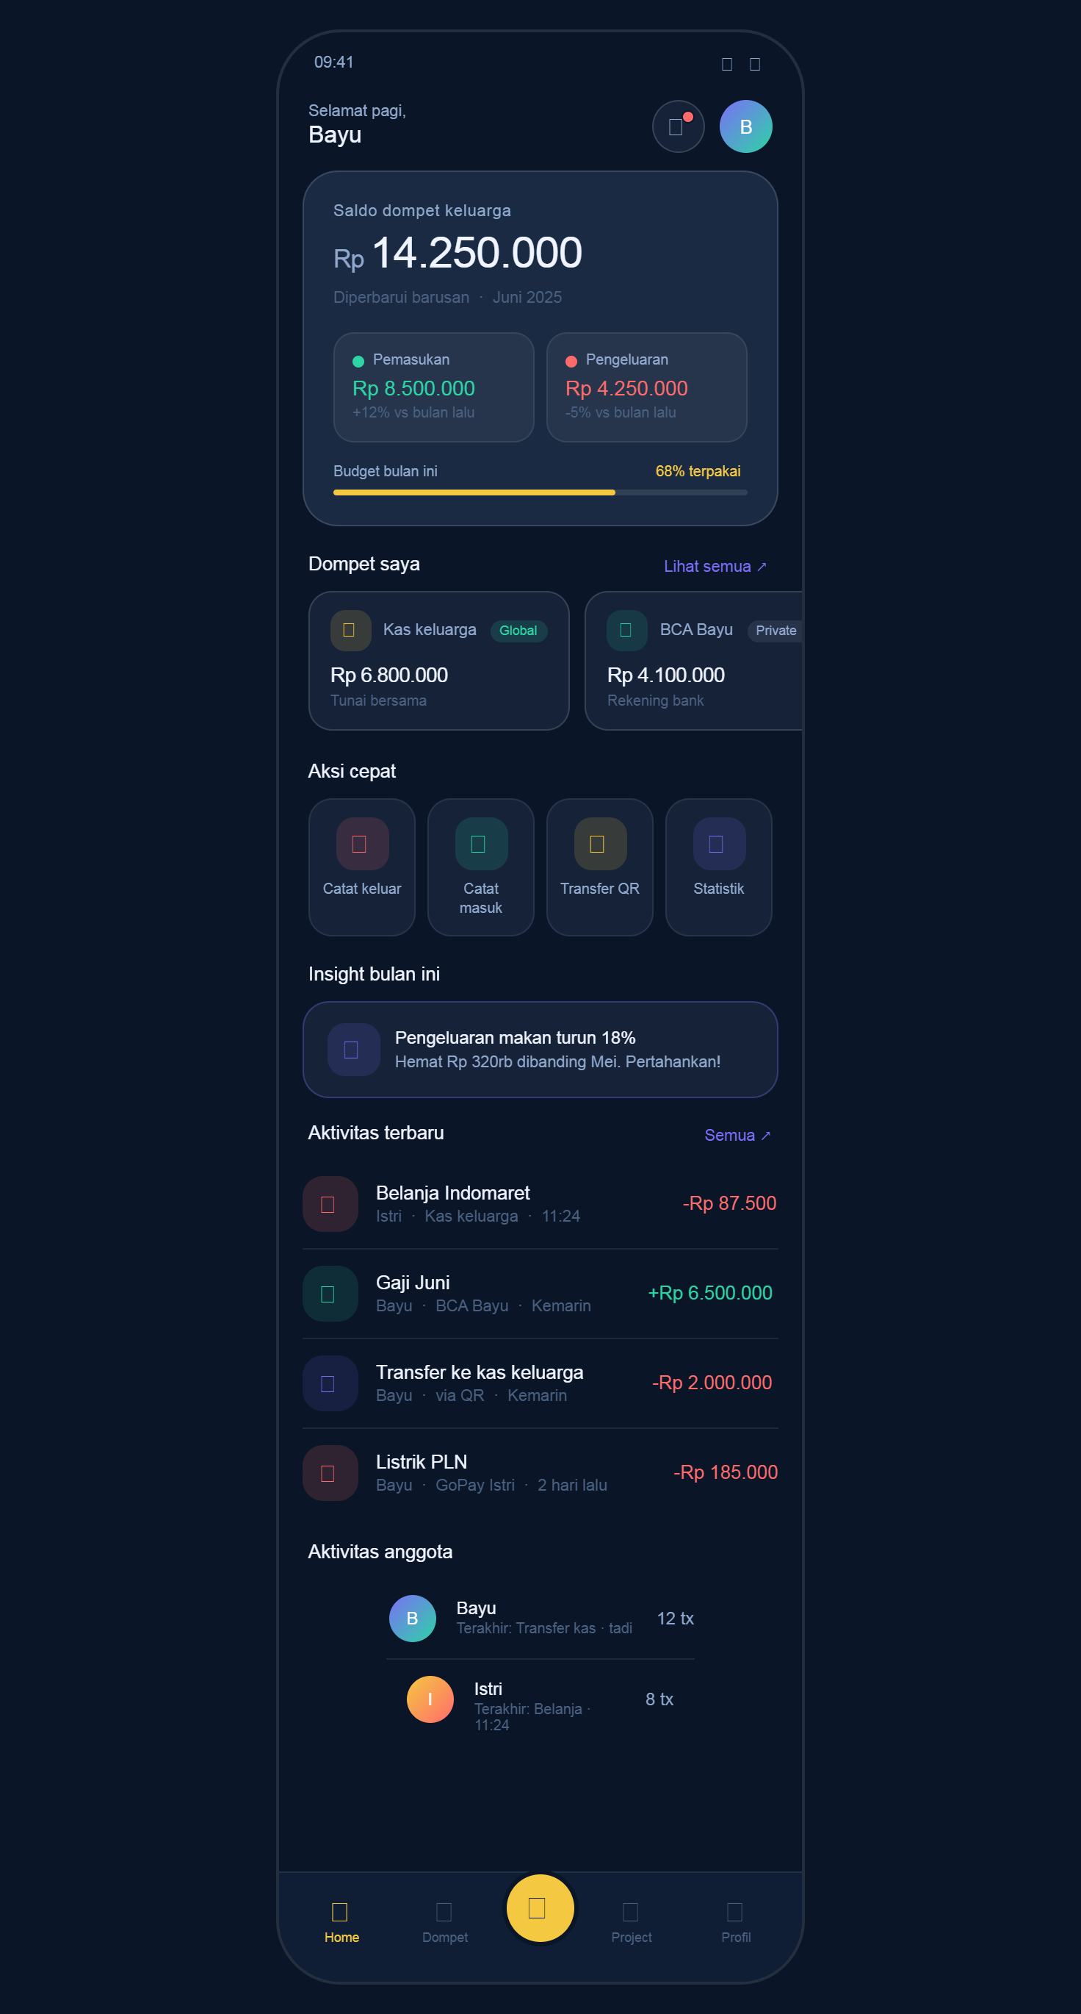
Ini Home Dashboard KasBon-nya! Semua elemen bisa diklik untuk lanjut ke mockup screen berikutnya.
Yang sudah ada di dashboard ini dari atas ke bawah: status bar + greeting personal, hero card saldo keluarga dengan breakdown pemasukan/pengeluaran bulan ini dan progress bar budget, scrollable wallet chips dengan tag Global/Private, 4 tombol aksi cepat, insight otomatis, feed aktivitas terbaru lengkap dengan siapa yang mencatat dan dari dompet mana, dan ringkasan aktivitas per anggota keluarga. Bottom nav punya FAB button emas di tengah untuk catat cepat.
Palet warnanya: #0A1628 deep navy untuk background, #F5C842 sunny gold untuk aksen utama dan active state, #2DD4A4 mint untuk pemasukan, #FF6B6B coral red untuk pengeluaran, dan #7C6FF7 electric violet untuk project/transfer. Hasilnya bold tapi tidak norak karena semua warna duduk di atas background gelap dengan opacity rendah.
Mau lanjut ke screen mana? Bisa klik langsung kartu atau tombol di mockup, atau pilih dari daftar ini: form catat transaksi, halaman dompet, QR transfer, statistik bulanan, atau detail project/usaha.
Bayu! Pertanyaan bagus — setelah kita buat hampir 40 screen mobile, saatnya evaluasi apakah ada yang kurang atau perlu diperbaiki.

Audit tampilan mobile KasBon
✅ Yang sudah lengkap & bagus
Semua halaman utama sudah ada dan konsisten dari segi warna, tipografi, komponen, dan navigasi. Palet dark mode + glassmorphism sudah diterapkan merata.

🔍 Yang masih kurang atau perlu ditambah
1. Screen transisi & micro-state yang belum ada
Beberapa state penting yang biasanya terlupakan tapi sangat terasa saat dipakai:
- Empty state — Tampilan ketika dompet kosong (belum ada transaksi), list project kosong (baru install), atau notifikasi kosong. Tanpa ini, user baru akan melihat layar putih kosong yang membingungkan.
- Loading skeleton — Saat data sedang diambil dari API, perlu ada placeholder berupa kotak abu-abu beranimasi daripada layar kosong.
- Error state — Ketika koneksi internet putus atau API gagal, perlu tampilan "Gagal memuat data — coba lagi" yang ramah.
- Offline mode indicator — Banner kecil di atas yang muncul saat user tidak ada koneksi.

2. Onboarding pertama kali per fitur
Beberapa fitur cukup unik dan perlu tooltip atau walkthrough singkat saat pertama dipakai:
- Tooltip QR transfer — Pertama kali buka QR, perlu ada tooltip "Tunjukkan QR ini ke anggota keluarga untuk menerima transfer"
- Tooltip budget — Pertama kali set budget, ada hint cara kerjanya
- Coachmark — Overlay dengan highlight area tertentu untuk menjelaskan fitur baru

3. Halaman konfirmasi destructive actions
Beberapa aksi berbahaya belum punya halaman/modal konfirmasi yang cukup:
- Konfirmasi hapus dompet — Modal dengan peringatan "Semua transaksi di dompet ini akan ikut terhapus"
- Konfirmasi keluar dari keluarga — Bagi member yang mau keluar dari grup keluarga
- Konfirmasi reset budget — Saat user mau reset semua budget bulan ini ke nol

4. Beberapa sub-screen yang belum dibuat
Dari PRD kita, ada beberapa sub-screen yang direferensikan tapi belum punya mockup:
- Sumber pemasukan — Halaman untuk tambah/kelola sumber pemasukan (gaji, freelance, usaha) per user
- Kelola sesi aktif — Halaman lihat perangkat yang sedang login (ada di pengaturan akun)
- Foto struk fullscreen — Tampilan foto struk yang diperbesar dari detail transaksi
- Date picker custom — Komponen kalender saat user memilih tanggal transaksi atau deadline
- Numpad konfirmasi PIN — Screen input PIN 6 digit untuk konfirmasi transaksi besar
- Pilih dompet (bottom sheet) — Modal pilih dompet saat transfer, yang muncul saat tap "Dari dompet"

5. Feedback visual & animasi yang perlu didefinisikan
Ini tidak perlu mockup terpisah tapi perlu didokumentasikan:
- Animasi sukses transaksi — Confetti atau checkmark animasi setelah simpan
- Pull-to-refresh — Indikator saat user tarik ke bawah untuk refresh feed
- Swipe to delete — Di list transaksi, swipe kiri untuk opsi hapus cepat
- Haptic feedback — Getaran ringan saat tap tombol penting

6. Aksesibilitas yang perlu diperbaiki
- Beberapa teks warna #3E5878 di atas background #0A1628 kurang kontras untuk mata yang kurang tajam. Perlu dinaikkan ke minimal #5A7890
- Tombol-tombol kecil (28×28px) di beberapa screen perlu diperbesar ke minimal 44×44px sesuai standar Apple HIG dan Google Material

7. Screen yang ada di PRD tapi belum dibuat
Screen | Keterangan
Kelola sesi aktif | Dari menu pengaturan akun
Sumber pemasukan | Sub-screen dari modul project
Atur akses dompet per anggota | Dari kelola anggota → tap "Atur akses"
Set PIN baru | Flow atur PIN 6 digit pertama kali
Konfirmasi hapus akun | Flow multi-step hapus akun permanen

🎯 Prioritas yang disarankan
Kalau mau melengkapi, urutan prioritasnya:
- Empty state untuk Home, Dompet, Project, Notifikasi — paling sering dilihat user baru
- Loading skeleton — paling terasa saat koneksi lambat
- Sumber pemasukan — ada di PRD tapi belum punya mockup
- Pilih dompet bottom sheet — dipakai di banyak form transaksi
- Numpad PIN — untuk keamanan transaksi besar

